Федеральное государственное бюджетное образовательное учреждение
высшего образования «Красноярский государственный медицинский университет имени профессора В.Ф. Войно-Ясенецкого»
Министерства здравоохранения Российской Федерации
Фармацевтический колледж

Дневник

производственной практики
по МДК 04.01. «Теория и практика лабораторных микробиологических и иммунологических исследований »

Удодовой Варвары Алексеевны

ФИО
Место прохождения практики
«ООО Красноярская лаборатория микробиологических исследований»

с «29» апреля 2024 г. по «17» апреля 2024 г.

Руководители практики:
Общий – Ф.И.О. (его должность) Тарараева А.Г.
Непосредственный – Ф.И.О. (его должность) Тарараева А.Г.
Методический – Ф.И.О. (его должность) Жукова М.В.

Красноярск, 2024

Содержание

1. Цели и задачи практики

2. Знания, умения, практический опыт, которыми должен овладеть студент после прохождения практики

3. Тематический план
4. График прохождения практики
5. Инструктаж по технике безопасности
6. Содержание и объем проведенной работы
7. Манипуляционный лист (Лист лабораторных / химических исследований)
8. Отчет (цифровой, текстовой)

Цели и задачи практики:

- Закрепление в производственных условиях профессиональных умений и навыков по методам микробиологических и иммунологических исследований.
- Расширение и углубление теоретических знаний и практических умений по методам микробиологических и иммунологических исследований.
- Повышение профессиональной компетенции студентов и адаптации их на рабочем месте, проверка возможностей самостоятельной работы.
- Осуществление учета и анализ основных микробиологических показателей, ведение документации.
- Воспитание трудовой дисциплины и профессиональной ответственности.
- Изучение основных форм и методов работы в бактериологической лаборатории.

Программа практики.
В результате прохождения практики студенты должны уметь самостоятельно:

- Организовать рабочее место для проведения лабораторных исследований.
- Подготовить лабораторную посуду, инструментарий и оборудование для анализов.
- Приготовить растворы, реактивы, дезинфицирующие растворы.
- Провести дезинфекцию биоматериала, отработанной посуды, стерилизацию инструментария и лабораторной посуды.
- Провести прием, маркировку, регистрацию и хранение поступившего биоматериала.
- Регистрировать проведенные исследования.
- Вести учетно-отчетную документацию.
- Пользоваться приборами в лаборатории.

По окончании практики студент должен
представить в колледж следующие документы:
- Дневник с оценкой за практику, заверенный подписью общего руководителя и печатью ЛПУ.
- Характеристику, заверенную подписью руководителя практики и печатью ЛПУ.
- Текстовый отчет по практике (положительные и отрицательные стороны практики, предложения по улучшению подготовки в колледже, организации и проведению практики).
- Выполненную самостоятельную работу.

В результате производственной практики обучающийся должен:
Приобрести практический опыт:
- приготовления питательных сред для культивирования различных групп микроорганизмов с учетом их потребностей
- техники посевов на чашки Петри, скошенный агар и высокий столбик агара.

Освоить умения:
- готовить материал к микробиологическим исследованиям;
- определять культуральные и морфологические свойства ;
- вести учетно-отчетную документацию;
- производить забор исследуемого материала;
- принимать, регистрировать, материал;
- утилизировать отработанный материал.
Знать:
- задачи, структуру, оборудование, правила работы и техники безопасности в микробиологический лаборатории;
- основные методы и диагностическое значение исследований протеолитических , сахаралитических, гемолитических свойств микроорганизмов, антигенной структуры.

Тематический план
Квалификация Медицинский технолог
6 семестр
 | Наименование разделов и тем практики
1 | Организация рабочего места:  Приготовление питательных сред общеупотребительных, элективных, дифференциально-диагностических сред для выделения возбудителей воздушно-капельных инфекций и заболеваний передающихся половым путем. |  |  | 12
2 | Микробиологическая диагностика возбудителейинфекционных заболеваний  ( воздушно-капельных, кишечных инфекций ) |  |  | 48
3 | Иммунодиагностика  РА, РП, РСК,РИФ, РСК,ПЦР. |  |  | 12
4 | Санитарно – бактериологическое исследование  воздуха, смывов. |  |  | 18
5 | Выполнение мер санитарно-эпидемиологического режима в КДЛ:  Утилизация отработанного материала, дезинфекция и стерилизация использованной лабораторной посуды, инструментария, средств защиты. |  |  | 12
6 | Дифференцированный зачет |  |  | 6
Итого |  |  | 108
Вид промежуточной аттестации |  | Дифференцированный зачет

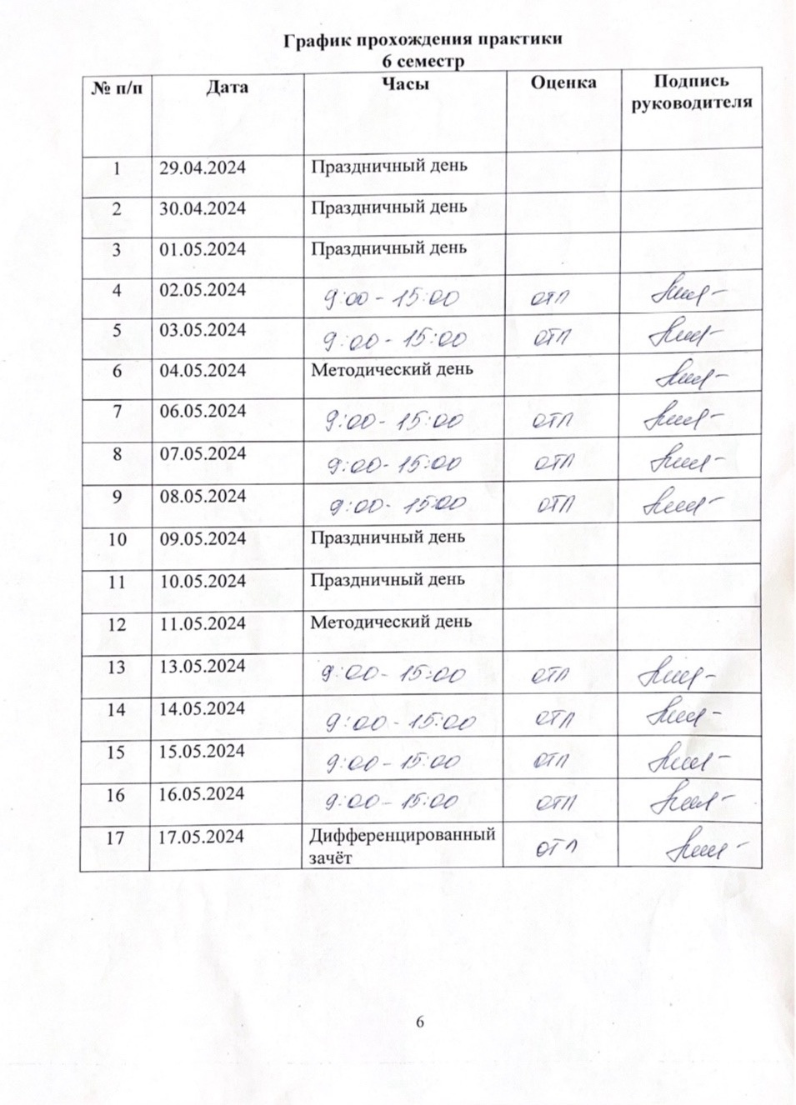
Лист лабораторных исследований.

Исследования. |  |  |  |  |  |  |  |  |  |  |  |  |  |  |  |  |  |  | итог
 | 1 | 2 | 3 | 4 | 5 | 6 | 7 | 8 | 9 | 10 | 11 | 12 | 13 | 14 | 15 | 16 | 17 | 18
Приготовление питательных сред для культивирования патогенных кокков, возбудителей кишечных инфекций, ВКИ. |  | 150 |  |  |  |  |  |  |  |  |  |  |  |  |  | 150 | 150 |  | 450
Изучение культуральных, морфологических св-в |  |  |  |  | 35 | 35 | 35 | 35 |  | 35 | 35 | 35 | 35 | 35 |  |  |  |  | 315
Изучение сахаралитической, протеолитической, гемолитичес кой активности |  |  |  |  | 60 | 60 | 60 | 60 |  | 60 | 60 | 60 | 60 | 60 |  |  |  |  | 490
Серодиагностика РА |  |  |  |  |  |  |  |  | 1 |  |  |  |  |  |  |  |  |  | 1
РП |  |  |  |  |  |  |  |  | 1 |  |  |  |  |  |  |  |  |  | 1
РСК |  |  |  |  |  |  |  |  |  |  |  |  |  |  | 1 |  |  |  | 1
РИФ |  |  |  |  |  |  |  |  |  |  |  |  |  |  | 1 |  |  |  | 1
ПЦР |  | 1 |  |  |  |  |  |  |  |  |  |  |  |  |  |  |  |  | 1
Утилизация отработанного материала, дезинфекция и стерилизация использованной лабораторной посуды, инструментария, средств защиты; |  | 5 | 1 |  | 30 | 126 | 122 | 122 |  | 123 | 123 | 122 | 122 | 122 |  |  |  |  | 1027
участие в проведении внутрилабораторного контроля качества лабораторных исследований |  |  |  |  | 1 | 1 |  |  |  | 1 | 1 |  |  |  |  |  |  |  | 4
Санитарная микробиология исследование воздуха |  |  |  |  | 4 | 4 | 1 | 1 |  | 1 | 1 | 1 | 1 | 1 |  |  |  |  | 15
Санитарная микробиология исследование смывов с рук и объектов  окружающей среды |  |  |  |  | 20 | 20 | 20 | 20 |  |  | 20 | 20 | 20 | 20 | 20 |  |  |  | 180

Инструктаж по технике безопасности

Правила работы и поведения в бактериологической лаборатории общего назначения:
- В помещение лаборатории нельзя входить без специальной одежды – халата, шапочки, сменной обуви.
- Запрещается в помещении прием и хранение пищи. Курение.
- Нельзя использовать лабораторную спец. одежду за пределами лаборатории.
- Зараженный материал подлежит уничтожению, инструменты и поверхность рабочего стола, дезинфицируют после окончания работ.
- После работы с культурой, животными, перед уходом из лаборатории необходимо вымыть руки.
- Штаммы микроорганизмов, заразный материал должны хранится в сейфе или холодильнике закрытыми и опечатанными.
- Необходимо проводить обеззараживания предметов, одежды, стола, комнаты, в случае если разбился сосуд с инфицированным материалом или произошел неосторожный разлив заразного материала.
- Сотрудники лаборатории подлежат обязательной вакцинации против тех инфекционных заболеваний, с возбудителями которых возможна работа в лаборатории.
- В лаборатории должна быть инструкция по технике безопасности, которую персонал должен знать и строго выполнять. Необходимо обязательно немедленно сообщить руководителю лаборатории обо всех аварийных ситуациях, создающих угрозу биологической безопасности и проводить все мероприятия для предотвращения последствий.
- Каждая бактериологическая лаборатория должна иметь лицензию на право работы с возбудителями.

Требования безопасности во время работы:
- Персонал лаборатории во время работы не должен допускать спешки. Проведение анализов следует выполнять с учетом безопасных приемов и методов работы.
- С целью предупреждения инфицирования медицинскому персоналу лаборатории следует избегать контакта кожи и слизистых оболочек с кровью и другими биологическими материалами.
- Работать с исследуемым материалом в резиновых перчатках, избегая уколов и порезов.
- При пипетировании следует использовать автоматические пипетки, а в случае их отсутствия — резиновые груши. Запрещается пипетирование ртом.
- Транспортировка должна осуществляться в закрытых контейнерах, регулярно подвергающихся дезинфекционной обработке.
- Все повреждения кожи на руках должны быть закрыты лейкопластырем или напальчниками.
- Рабочие места для проведения исследований мочи и кала, должны быть оборудованы вытяжными шкафами с механическим побуждением.
- При открывании пробок, бутылок, пробирок с кровью или другими биологическими материалами следует не допускать разбрызгивания их содержимого.
Санитарно-противоэпидемический режим в клинико-диагностической лаборатории:
Медицинскому персоналу КДЛ следует избегать контакта кожи и слизистых с кровью и другими биологическими жидкостями, для чего необходимо:
- Работать в халатах, шапочках, сменной обуви, а при угрозе забрызгивания кровью или другими биожидкостями – в масках, очках, клеенчатом фартуке.
- Работать с исследуемым материалом в резиновых перчатках, избегать уколов и порезов, все повреждения кожи должны быть закрыты лейкопластырем или напальчниками.
- Проводить разборку, мойку, прополаскивание лабораторного инструментария и посуды после предварительной дезинфекции.
- В случае загрязнения кожных покровов кровью или другими биожидкостями следует немедленно обработать их в течение 2 мин. тампоном, смоченным 70 % спиртом, вымыть с мылом под проточной водой и вытереть индивидуальным полотенцем.
- При загрязнении перчаток кровью их протирают тампоном, смоченным 3% раствором хлорамина или 6% раствором перекиси водорода.
- При попадании крови на слизистые оболочки, их немедленно промывают водой, 1% раствором борной кислоты, слизистую носа обрабатывают 1 % раствором протаргола, рот и горло прополаскивают 70% спиртом или 1% раствором борной кислоты или 0,06% раствором марганцевокислого калия.
- Запрещается пипетирование крови ртом. Следует использовать автоматические пипетки, а при их отсутствии – резиновые груши.
- Запрещается принимать пищу, пить, курить и пользоваться косметикой на рабочем месте.
- Поверхность рабочих столов в конце каждого рабочего дня, а в случае загрязнения биологическим материалом, немедленно подвергаются дезинфекции.
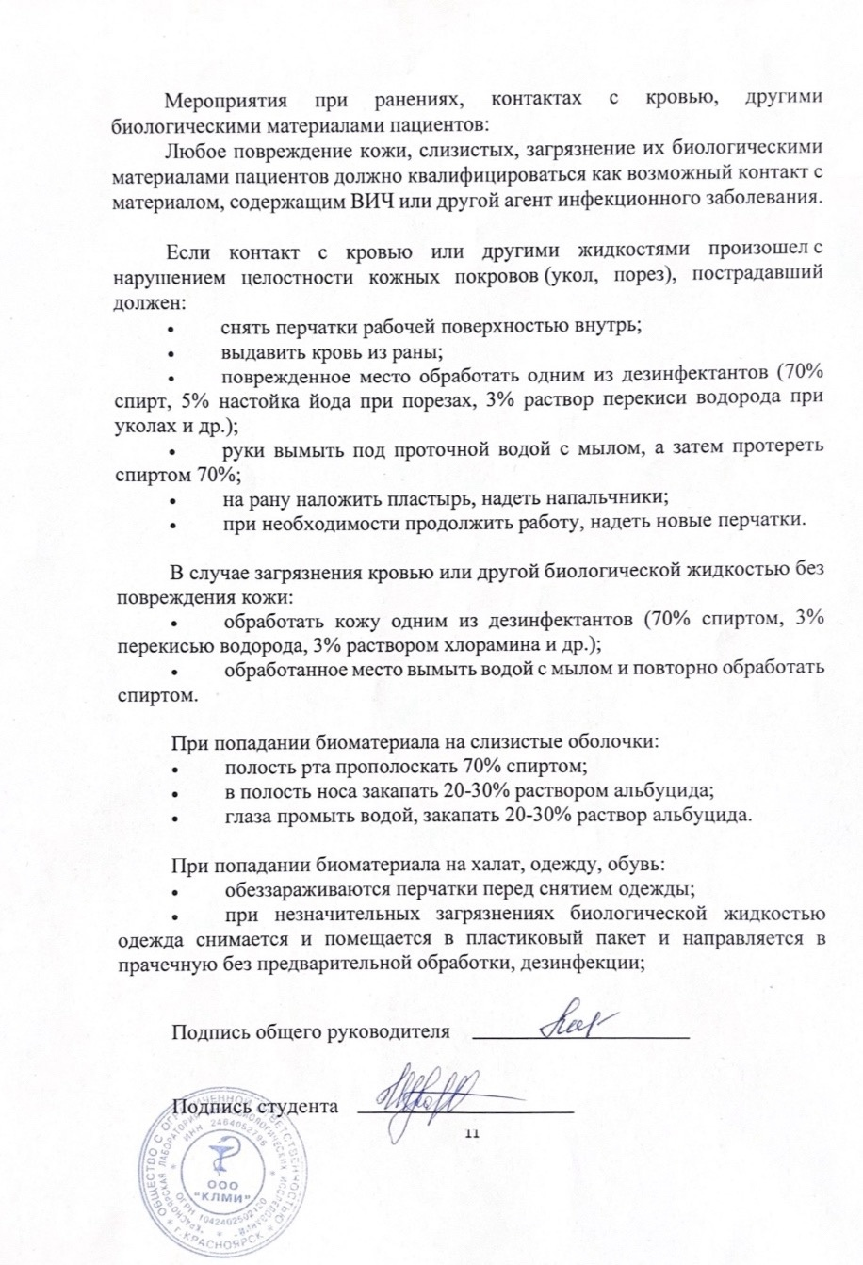

День 1-3
29.04.24-01.05.24
Праздничные дни

День 4
02.05.24
Изучение нормативных документов

Правила техники безопасности

Работа в микробиологической лаборатории требует строго соблюдения правил техники безопасности, потому что исследования проводятся с патогенными микроорганизмами.

Работа в микробиологической лаборатории требует строго соблюдения правил техники безопасности, потому что исследования проводятся с патогенными микроорганизмами. Соблюдение этих правил необходимо для обеспечения не только личной безопасности, но и безопасности окружающих людей.

Находиться и работать в лаборатории в халатах, чепчиках и сменной обуви.

Пользоваться только отведенным рабочим местом и оборудованием, как меньше перемещаться по лаборатории.

Не принимать пищу на рабочем месте.

Не выносить материал, посуду и оборудование из лаборатории.

Соблюдать чистоту и опрятность. До и после работы мыть руки с мылом и обрабатывать рабочее место дезинфицирующим средством.

После работы с патогенным и условно патогенным материалом, инструменты и посуда, предметные стекла подлежат обеззараживанию в дезинфицирующем растворе, или же в автоклаве, или в пламени спиртовой горелки.

В случае битья посуды или разлива жидкости, которая содержала условно патогенный материал, необходимо сообщить об этом руководителю и тщательно все продезинфицировать.

Нормативные документы:

Санитарно-эпидемиологические правила 1.3.2322-08 «Безопасность работы с микроорганизмами III – IV групп патогенности (опасности) и возбудителями паразитарных болезней»;

Приказ Минздрава СССР от 22.04.1985 №535 «Об унификации микробиологических (бактериологических) методов исследования, применяемых в КДЛ лечебно-профилактических учреждений»;

Приказ МЗ РФ №8 от 19.01.1995г. «О развитии и совершенствовании деятельности лабораторий клинической микробиологии (бактериологии) ЛПУ»;

ГОСТ Р ИСО 15189-2015 «Лаборатории медицинские. Частные требования к качеству и компетентности». 1 июня 2016г;

- Санитарно-эпидемиологические правила и нормативы Сан. Пи. Н 2.1.7.2790-10 «САНИТАРНО-ЭПИДЕМИОЛОГИЧЕСКИЕ ТРЕБОВАНИЯ К ОБРАЩЕНИЮ С МЕДИЦИНСКИМИ ОТХОДАМИ».

Бактериологические исследование используется для выделения микроорганизмов, изучение их свойств с целью определения их вида.

Приготовление питательных сред для выявления чистой культуры и первичной посев исследуемого материала;

Изучение культуральных свойств, приготовление дифференциально-диагностических сред, посев исследуемого материала и изучение морфологических и тинкториальных свойств;

Изучение ферментативных свойств;

Учет результатов.

Первый рабочий день производственной практики начался с общей экскурсии по лаборатории. Нам показали автоклавную, посевную клинико-диагностического исследования, моечную комнату, средоварочную комнату, стерилизационное помещение.

Тщательно ознакомив нас с рабочим местом, заведующая лаборатории выдала всю необходимую документацию для изучения дезинфекции и стерилизации рабочих поверхностей, инструментария и биологического материала. Далее, работники лаборатории показали, где находятся используемые дезинфицирующие средства, а также, правила утилизации отработанного биоматериала.

День 5
03.05.24
Приём и регистрация биоматериала

Подготовка материала к микробиологическому исследованиям: прием, регистрация биоматериала.

Общие правила подготовки к анализам:
1. Последний прием пищи не ранее 12 часов до сдачи анализов;
2. Прием лекарственных средств желательно исключить, если нет конкретных указаний лечащего врача;
3. Необходимо предупредить администраторов «Explana» о принимаемых препаратах;
4. Утренний прием лекарств осуществляется только после сдачи анализа;
5. Исключить прием алкоголя за 1 сутки до исследования и не курить за 2 часа до обследования, также исключить эмоциональный стресс накануне сдачи анализов;
6. Придя в процедурный кабинет, не рекомендуется сдавать анализы сразу – необходимо отдохнуть в течение 15-20 минут;
7. Если предусматривается повторная сдача анализов, то для максимальной достоверности необходимо сдавать их в одной и той же лаборатории в одинаковое время суток.

Транспортировка материала производится в закрытой стеклянной посуде, помещённой в биксы. На каждом сосуде должна быть этикетка с указанием Ф. И. О. больного, даты забора материала. Обязательно наличие сопроводительного документа (направления), в котором указывают:
- название учреждения, направившего материал,
- вид материала,
- цель исследования,
- Ф.И.О. больного,
- возраст больного,
- адрес – для амбулаторных больных, отделение и № палаты – для стационарных больных,
- номер амбулаторной карты (истории болезни),
- дата заболевания,
- дата взятия материала,
- предполагаемый клинический диагноз,
- фамилия врача, направившего материал.
В лаборатории поступивший материал регистрируется в специальном журнале, туда же записывается и результат исследования.
После исследования остатки материала подлежат уничтожению (автоклавированию или сжиганию), а посуда и инструменты, бывшие в контакте с биоматериалом – обеззараживанию.
Все собранные пробы отправляют в микробиологическую лабораторию немедленно после получения, за исключением случаев использования емкостей с транспортировочными средами. Пробы хранят в холодильнике при температуре 2-8 °С. Если пробы собирают в специальные емкости для последующего исследования с двухфазной средой, их следует хранить при комнатной температуре (18-20 °С). Пробы ликвора хранят при комнатной температуре (18-20 °С), а при проведении в лаборатории вирусологических исследований - в термостате при 35-37 °С.
Прием биоматериала:
- Внесение в лабораторный журнал регистрации: при приеме проб принимается решение, какие анализы будут проведены, и проба заносится в лабораторный журнал регистрации.
- Маркировка проб: после того, как проба зарегистрирована в журнале, ее маркируют. Для того чтобы связать пробу с важными формами и журналами регистрации. Так, вся информация о пробе записывается должным образом.
- В журнале записывают все необходимые сведения о пациентах и результаты лабораторных анализов. Это дает возможность проверить результаты и провести контроль качества.
- Журнал регистрации проб/пациентов может вестись в бумажном или электронном виде.

День 6
04.05.24
Методический день

Работа с дневником

День 7
06.05.24
Питательные среды

Питательные среды - среды, содержащие различные соединения сложного или простого состава, которые применяют для размножения бактерий или других микроорганизмов в лабораторных условиях.

Посуда для приготовления сред не должна содержать посторонних веществ. Следует пользоваться стеклянной, алюминиевой или эмалированной посудой. Перед употреблением посуду необходимо тщательно вымыть, прополоскать и высушить. Новую стеклянную посуду предварительно кипятят 30 мин в 1-2% растворе хлороводородной кислоты или погружают в этот раствор на ночь, после чего в течение часа прополаскивают в проточной воде.

Этапы приготовления питательных сред:
- Варка
Среды варят на открытом огне, водяной бане, автоклаве или варочных котлах;
- Установление рН
Ориентировочно проводят с помощью индикаторной бумаги;
- Осветление
Производят, если питательных среды мутнеют и темнеют, для этого используют белок куриного яйца или сыворотку крови;
- Фильтрация
Жидких и расплавленных желатиновых сред производят через влажный бумажный или матерчатый фильтры. Фильтрация агаровых сред затруднена – они быстро застывают. Обычно их фильтруют через ватно-марлевый фильтр;
- Разливка
Разливают среды не более чем ¾ емкости, так как при стерилизации могут намокнуть пробки и среды утратят стерильность;
- Стерилизация
Режим стерилизации зависит от состава среды и указан в ее рецепте;
- Контроль
Для контроля стерильности среды ставят на 2-е суток в термостат, после чего их просматривают.

Классификация питательных сред. Таблица 1

Способ классификации | Виды питательных сред | Состав | Стерилизация | Примеры
По составу | простые | МПА,МПБ | Автоклавированаие | Пептонная среда
 | сложные | МПА,МПБ+доп в-ва | Автоклавирование | Кровяной агар, сывороточный агар, сахарный агар
По консистенции | Жидкие |  | Автоклавирование | МПБ,среды Гисса
 | Полужидкие | МПБ+1% агар-агара | Автоклавирование | Полужидкий агар
 | Твердые, плотные | МПБ+3-4%агара | Автоклавирование | МПА, среда ЭНДО, кровярной агар
По назначению | 1.общеупотребительные | Простые МПА, МПБ | Автоклавирование, на закрытом огне | МПА  МПБ
 | 2.специальные(для требовательных м/о) | МПА+кровь, сыворотка, углеводы, витамины(доп.в-ва) | Автоклавирование, на закрытом огне | Кровяной агар, среды для анаэробов Китта-Тароцци
 | 3.избирательные или элективные(для устойчив м/о) | МПА+соль,красители,антибиотики | Автоклавирование, на закрытом огне | Среда ЭНДО, щелочной агар, ЖСА, висмут сульфит, агар ВСН
 | 4.дифференциально-диагностические(для изучения биохим св-в) | МПА, МПБ+углевод,краситель, индикатор | Автоклавирование, на закрытом огне | Среда ЭНДО, среда Расселя
 | 5.консервирующие(хромогенные среды) | Глицерин, хромогены | Автоклавирование, на закрытом огне | Глицериновая смесь, хромогенные среды

Рисунок 2 - разлитые среды по чашкам Петри
Рисунок 1- сваренная среда
День 8
07.05.24
Иммунодиагностика: РА, РП, РСК, РИФ

Серологический метод исследования проводится с помощью серологических реакций in vitro (вне организма). Используя этот метод, можно определить неизвестное антитело при взаимодействии с известным антигеном, и наоборот.
Серологические реакции – реакции взаимодействия между антителом и антигеном, в результате которых образуется комплекс а/т – а/г.
Применение серологических реакций:
Диагностика инфекционных заболеваний - дают быстрый и точный результат, показывают концентрацию антител в сыворотке пациента
Пути применения серологических реакций:
1) выявление антител в сыворотке больного;
2) идентификация вида микроорганизма, выделенного от больного.
Типы серологических реакций:

- Реакция агглютинации – РА
- Реакция преципитации – РП
- Реакция связывания комплемента – РСК
- Реакция иммунофлюоресценции – РИФ
Преимущества серологического метода исследования: быстрота получения результатов, высокая специфичность и чувствительность.

Реакция агглютинации (РА)
РА – склеивание и выпадение в осадок микроорганизмов в присутствии электролита (0,9% р-р NaCl).
Осадок – агглютинат
Механизм реакции основан на склеивании между собой соответствующих антител и антигенов, и выпадение комплекса а/т+а/г в осадок. При обнаружении осадка реакция считается положительной, при отсутствии – отрицательной.
Антитела строго специфичны и могут соединяться только с определенным антигеном.

Виды РА:
1) РА на стекле или ориентировочная – не дает количественный результат
2) Развернутая РА – позволяет определить титр антител в сыворотке больного
3) Реакция прямой и непрямой гемагглютинации (РПГА и РНГА)
4) Реакция торможения гемагглютинации (РТГА)
5) Латекс-агглютинации

РА на стекле (ориентировочная)
На предметное стекло наносят диагностическую сыворотку и каплю исследуемой культуры, при положительном результате через 1-3 минуты появляются хлопья агглютинации.

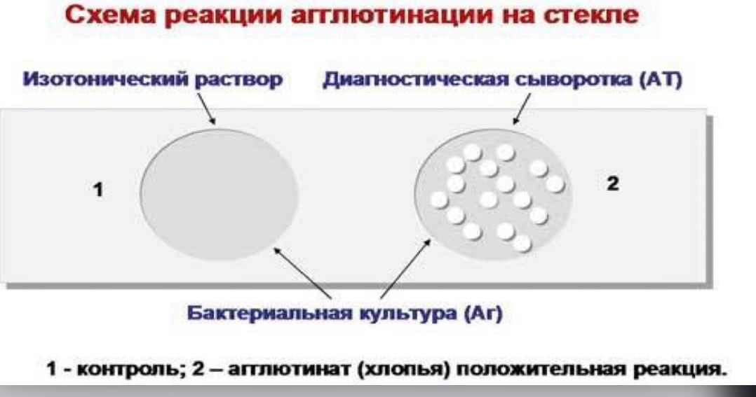
Рисунок 3 - Схема реакции агглютинации на стекле

Развернутая РА
Для развернутой РА предварительно производят разведение сыворотки путем переноса из пробирки в пробирку. В первой пробирке концентрация самая высокая, в последней самая низкая. Степень разведения может быть разной. Обычно проводят двукратное разведение исходной сыворотки.
Затем в каждую пробирку добавляют антиген и наблюдают за появлением осадка. Титр (количество антител) определяют по последней пробирке, где наблюдалась агглютинация.

Учет результатов проводится через 2 часа и начинается с контроля сыворотки (КС) и контроля антигена (КА).
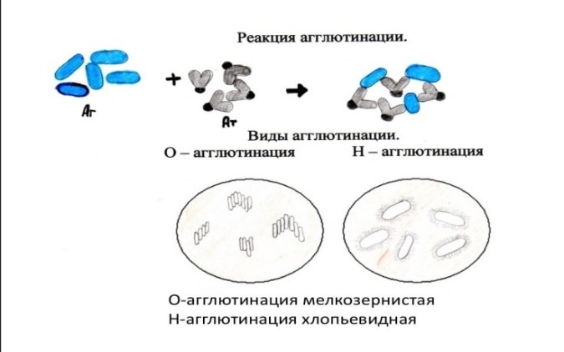

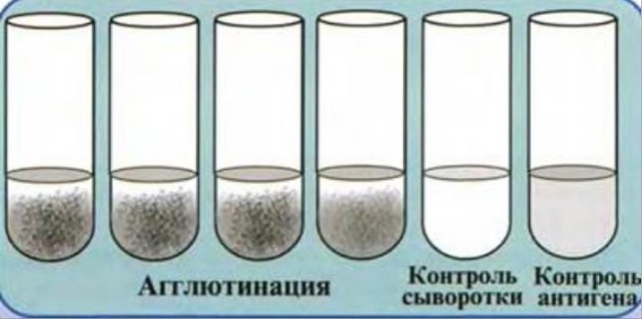
Рисунок 4 - Развернутая РА
Рисунок 5 - РА

Реакция преципитации (РП)

РП – осаждение растворимого антигена при действии антител в присутствии электролита. Видимый эффект реакции – помутнение (образование мутного кольца или осадка – преципитата).
Используется для диагностики сибирской язвы, дифтерии, сифилиса (реакция микропреципитации)
Методы постановки РП: реакция кольцепреципитации, РП в геле или агаре.

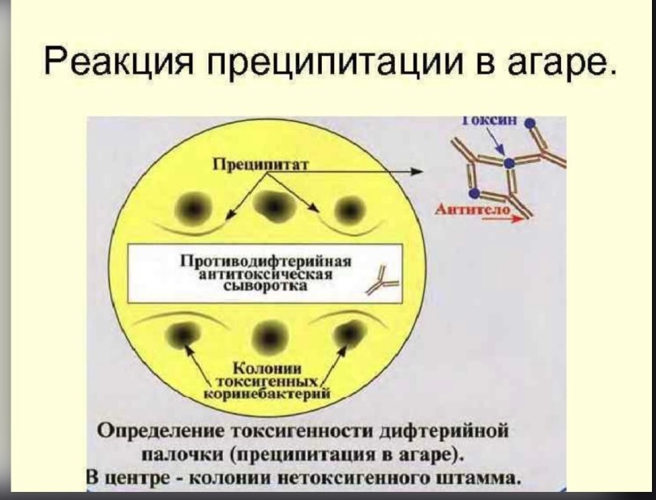
Рисунок 6 - Реакция преципитации

Реакция связывания комплемента (РСК)
РСК – основана на том, что антитело и антиген взаимодействуют друг с другом только в присутствии комплемента (фермент)
Состоит из двух фаз:
1) первая фаза – невидимая (специфическая)
2) вторая фаза – видимая (неспецифическая)
в качестве индикатора (чтобы комплекс антитело/антиген был виден) добавляют гемолитическую сыворотку и эритроциты (гемолитическая система)

Применяется для вирусных заболеваний

Если в первой фазе не произошло взаимодействие между антителом и антигеном, то комплемент свободен и происходит лизис эритроцитов (лаковая кровь) – результат отрицательный.

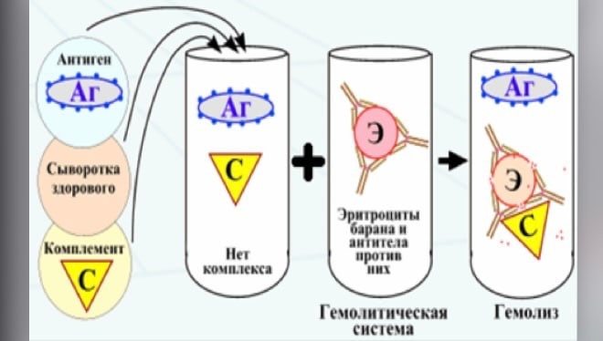
Рисунок 7 - Первая фаза РСК

Лизис эритроцитов идет только в присутствии комплемента. Если комплемент связан в 1 фазе, то лизиса нет и эритроциты выпадают в осадок - результат положительный, в сыворотке больного есть антитела к данному микроорганизму.

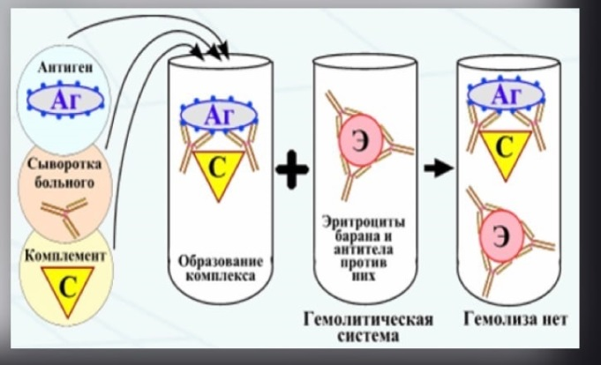
Рисунок 8 - Вторая фаза РСК

Учет результатов РСК:
учет проводят п 4-х кратной системе
++++ - эритроциты оседают на дно, жидкость сверху прозрачная
+++ - лизировано 25% эритроцитов, осадок меньше, жидкость слегка розовая
++ - лизированое 50% эритроцитов, осадок небольшой, жидкость розовая (результат положительный)
+ - незначительный осадок, жидкость красная (сомнительный результат)
- - осадка нет , жидкость красная и прозрачная (лаковая кровь)

Реакция иммунофлюоресценции (РИФ)

Нужен люминисцентный микроскоп и люминисцентные диагностические сыворотки, содержащие флюорохромы. При взаимодействии антитела и антигена образуются светящиеся комплексы, видимые в микроскоп.
Используется для экспресс-диагностики (30 минут), не надо выделять чистую культуру.
На предметное стекло наносят исследуемый материал от больного и флюоресцирующую сыворотку. При положительном результате под микроскопом видно зеленоватое свечение.

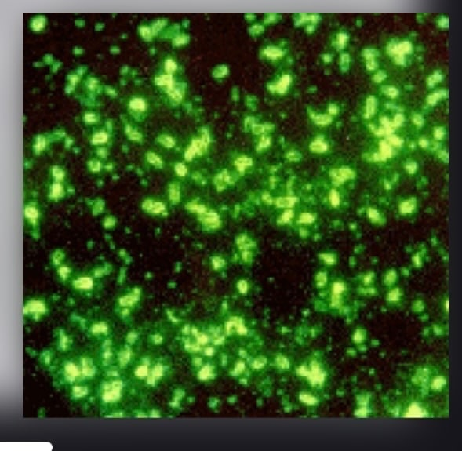
Рисунок 9 - РИФ

День 9
08.05.24
Иммунодиагностика.
Полимеразная цепная реакция.

ПЦР (полимеразная цепная реакция) - искусственный процесс многократного копирования (амплификации) специфической последовательности ДНК, осуществляемый in vitro. Копирование ДНК при ПЦР осуществляется специальным ферментом - ДНК-полимеразой, как и в клетках живых организмов. ДНК-полимераза, двигаясь по одиночной цепи ДНК (матрице), синтезирует комплементарную ей последовательность ДНК. Важно, что ДНК-полимераза не может начать синтез цепи ДНК «с нуля», ей необходима короткая «затравочная» цепь РНК или ДНК, к которой она может начать присоединять нуклеотиды.
Основной принцип ПЦР состоит в том, что реакция полимеризации (синтеза полимерной цепи ДНК из мономерных нуклеотидных звеньев) инициируется специфическими праймерами (короткими фрагментами «затравочной» ДНК) в каждом из множества повторяющихся циклов. Специфичность ПЦР определяется способностью праймеров «узнавать» строго определенный участок ДНК и связываться с ним согласно принципу молекулярной комплементарности.
В обычной реакции ПЦР используется пара праймеров, которые «ограничивают» амплифицируемый участок с двух сторон, связываясь с противоположными цепями ДНК-матрицы.
Для многократного увеличения количества копий исходной ДНК нужна цикличность реакции. Как правило, каждый из последовательно повторяющихся циклов ПЦР состоит из трех этапов:
1) денатурации, или «плавления» двуцепочечной ДНК: перед началом реакции ДНК-мишень является двуцепочечной, при температуре 94-950 С комплиментарные цепи ДНК расходятся - переходят в одноцепочечное состояние;
2) связывания (отжига) праймеров: при температуре, оптимальной для выбранных праймеров, происходит их связывание с комплиментарным участком матричной ДНК;
3) элонгации, или удлинения цепи: ДНК-полимераза присоединяет нуклеотиды к праймерам, синтезируя новые цепи ДНК, которые становятся мишенью для праймеров в последующих циклах ПЦР.
Смена этапов каждого цикла осуществляется путем изменения температуры реакционной смеси.
Сначала праймеры могут связаться только с определенной последовательностью исходной ДНК, но в последующих циклах они связываются с копиями этой последовательности, синтезированными в предыдущих циклах. При этом количество основного продукта ПЦР (копии последовательности ДНК, ограниченной праймерами) теоретически удваивается в каждом цикле. Если на начальном цикле в исследуемом материале была только одна ДНК-мишень, после первого цикла будет уже две копии, после двух циклов – 4 копии, результатом третьего цикла будет 8 копий, а тридцать пятого – уже 68 биллионов копий.
Контроль – различные фрагменты ДНК с известным количеством составляющих их нуклеотидов. Известно, что дистанция между различными фрагментами имеет логарифмическую зависимость от их размера, массы. Линия 1 – обнаружены ПЦР-фрагменты длиной приблизительно 1850 оснований. Линия 2 и 4 – фрагменты длиной около 800 оснований. Линия 3 – не выявлены искомые фрагменты, отрицательный результат реакции. Линия 5 – множественные линии сформировались потому, что праймеры оказались комплиментарны к нескольким фрагментам ДНК различной длины: около 550, 800 и 1500 оснований.
День 10-11
09.05.24-10.05.24
Праздничные дни
День 12
11.05.24
Методический день
Работа с дневником

День 13 -15
13.05.24 -15.05.24
Санитарно-бактериологическое исследование
Работа в клиническом отделе
Задачей санитарных исследований в бактериологическом отделе КДЛ является эпидемиологический контроль безопасности оказания медицинских услуг.
Объектами санитарно-бактериологических исследований являются: воздушная среда; объекты окружающей среды, в том числе изделия медицинского назначения, изделия из резины и металла, спец.одежда; руки персонала.
Исследования бактериальной обсемененности воздушной среды проводят в помещениях лечебных организаций в зависимости от их функционального назначения на санитарно-микробиологические показатели.
Отбор проб производят:
- на общее количество микроорганизмов (общее микробное число – ОМЧ) в 1 м3 воздуха;
- на наличие S.aureus в 1 м3 воздуха;
-. для подсчета общего числа дрожжевых и плесневых грибов.
В данной лаборатории отбор проб воздуха производят с помощью Аспиратора ПУ-1Б (Рисунок 5).
Количество пропущенного воздуха должно составлять 250 дм3 (250л) для определения S.aureus.
Для определения общего количества микроорганизмов в 1 м3 воздуха персонал должен производить отбор на чашку Петри с питательным агаром типа МПА (мясо-пептонный агар), ГРМ-агар или иным, разрешенным к применению для данного вида исследования.

Для определения наличия S.aureus в 1 м3 воздуха персонал должен производить отбор на чашку Петри с питательным агаром типа ЖСА (желточно- солевой агар) , или иным разрешенным к применению для данного вида исследования.
Для определения общего количества грибов в 1 м3 воздуха, используется среда Сабуро (питательная среда предназначена для выращивания и подсчета общего числа дрожжевых и плесневых грибов).
Ход работы:
1. Перед отбором каждой пробы воздуха для обеззараживания решетки используется фламбирование (обжиг в пламени) для этого необходимо: снять решетку, смочить решетку 95% этиловым спиртом, обжечь в пламени спиртовки до полного сгорания спирта на решетке.
2. Поместить открытую часть стандартной чашки Петри с агаром в держатели аспиратора, плотно присоединить решетку путем наворачивания, соблюдая осторожность, чтобы не повредить резьбу.
3.Включить прибор. Для запуска нажать кнопку «ВКЛ.» Контролировать индикатор «ОБЪЁМ ПРОБЫ»-4 красных цифровых светодиодных индикаторов, индуцирующих объем отбираемой пробы.
4. По завершению отбора пробы выключить аспиратор кнопкой «ВЫКЛ», снять решетку и извлечь чашку Петри, закрыть ее крышкой и убрать в транспортный контейнер.
5. Емкости с пробами маркируются в соответствии с нумерацией, указанной в сопроводительной документации.
6. Окончательный результат для показателя «Общее количество микроорганизмов»= «Общее микробное число»= «ОМЧ» выражается в единицах КОЕ/ м3 (колоние-образующих единиц в 1м3), что соответствует количественному содержанию микроорганизмов в 1м3 .
7. Окончательный результат на наличие S.aureus оформляется заключением «S.aureus обнаружен» или «S.aureus не обнаружен» что соответствует наличию/отсутствию микроорганизмов вида S.aureus в 1м3. Результаты исследования оформляются протоколом установленного образца.
8. Окончательный результат для подсчёта грибов не нормируется, но в идеале отсутствует.

Бактериологический контроль эффективности обработки рук персонала
Обработку рук хирургов проводят все участвующие в проведении оперативных вмешательств, катетеризации магистральных сосудов. Обработка проводится в два этапа: I этап - мытье рук мылом и водой в течение двух минут, а затем высушивание стерильным полотенцем (салфеткой); II этап - обработка антисептиком кистей рук, запястий и предплечий.
Контроль качества обработки рук хирургов проводят после обработки антисептиком и до надевания стерильных перчаток.
Отбор проб производят на соответствие показателю «Стерильность»
Эффективность обработки оценивают на основании результатов бактериологических исследований при контроле стерильности смывов с обработанных рук.
Отбор проб производится стерильными инструментами и принадлежностями в стерильные емкости с соблюдением строжайших правил асептики непосредственно после обработки антисептиком и сразу после полного высыхания антисептика на коже рук.
Тампон/салфетку (размер салфетки 5х5 см) увлажняют стерильной жидкостью, тщательно протирают ладони, околоногтевые и межпальцевые пространства обеих рук хирургов и операционных медицинских сестер после процедуры обработки. Каждую салфетку/тампон помещают в отдельную пробирку (колбу, флакон). Для отбора каждой пробы используют при захвате салфетки отдельный стерильный пинцет/ корцанг. Емкости с пробами маркируются в соответствии с нумерацией, указанной в сопроводительной документации. Транспортировка в лабораторию.
Стандартно для контроля стерильности используют тиогликолевую среду (среду для контроля стерильности). На каждую пробу используют по три пробирки тиогликолевой среды. Производят отмыв (встряхивание) марлевой салфетки/тампона. Отмывную жидкость засевают по 0,5 мл в 2 пробирки с 5 мл тиогликолевой среды, марлевую салфетку/тампон помещают в пробирку с тиогликолевой средой. Посевы инкубируют при температуре 32,5±2,5° С, в течение 48 часов.
Окончательный результат по показателю «Стерильность» оформляется заключением «Роста микрофлоры нет/Стерильно» или «Рост микрофлоры обнаружен /Нестерильно».

Бактериологическое исследование инструментария, перевязочного и другого хирургического материала на стерильность проводят согласно методическим указаниям «Методы санитарно-бактериологических исследований объектов окружающей среды, воздуха и контроля стерильности в лечебных организациях», МУК 4.2.2942-11. Посевы исследуемого материала делают в боксе с соблюдением правил асептики. Исследуемый материал вносят в две пробирки с тиогликолевой средой и две пробирки с бульоном Сабуро. Посевы в тиогликолевой среде инкубируют при 30-35°С, а в среде Сабуро — при 20—25°С. Посевы выдерживают в термостате в течение 7 суток при паровой стерилизации просматривая их каждый день. При появлении роста микробов делают мазок, окрашивают по Граму, микроскопируют. Дальнейший ход исследования зависит от вида микроорганизма. Материал считается стерильным при отсутствии роста во всех пробирках.

Выход из «заразной» зоны осуществлялся через санпропускник со сменой халата и с тщательной обработкой рук антибактериальным мылом и кожным антисептиком согласно схеме (Рисунок 6).
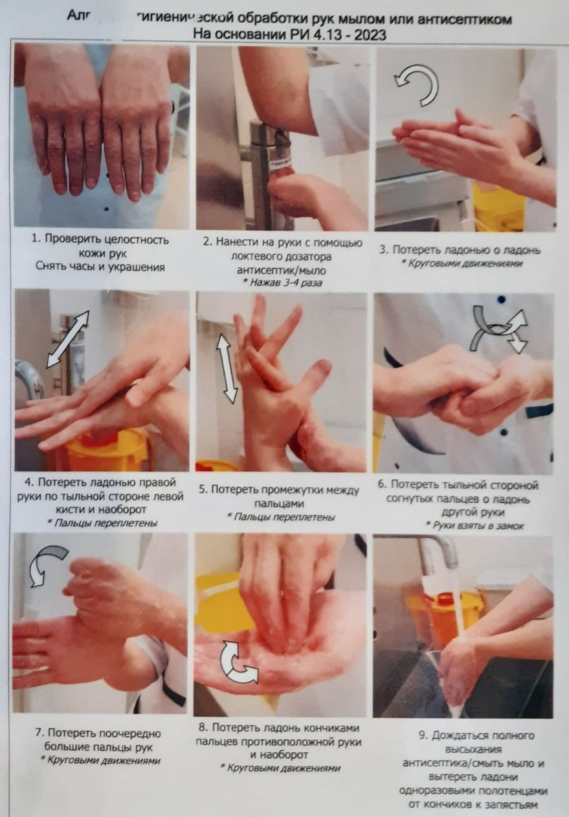
Рисунок 10 - Памятка по гигиене рук для персонала лаборатории

Санпропускник оборудован всем необходимым для проведения гигиенической обработки рук: раковина с водопроводным краном локтевого управления, дозаторы с антибактериальным мылом и кожным антисептиком, одноразовые бумажные полотенца.

Клинический отдел: выделение и идентификация микроорганизмов (второй день исследования).
Просмотрела посевы на чашках Петри в отражённом свете на наличие колоний. Колонии выросли только на среде Эндо в первом и втором секторах. Колонии однообразные, маленькие, круглые, розовые (лактозоотрицательные).
Из выросших изолированных колоний приготовила мазки.
Промаркировала чашки Петри маркером (на донышке), подсчитала сколько понадобится стёкол (2 мазка на одно предметное стекло).
Обезжирила предметные стёкла 95% раствором этилового спирта и разложила их на специальном планшете.
Промаркировала стеклографом стёкла (снизу), разделила на 2 части линией.
Нанесла по капле физиологического раствора на стёкла.
Петлёй внесла исследуемый материал из подозрительных колоний и распределила тонким равномерным слоем. Петлю обжигала пламенем горелки до начала работы и после каждого мазка.
Мазки высушила на воздухе. Занесла данные в журнал микроскопии.
Для фиксации мазков предметные стёкла (мазком вверх) медленно провела 3-4 раза через пламя спиртовки. Микроорганизмы при фиксации погибают, плотно прикрепляются к поверхности стекла и не смываются при дальнейшей обработке. Более длительное нагревание может вызвать деформацию клеточных структур.
Фиксированные мазки окрасила по Граму. Окраску провела в вытяжном шкафу.
Мазки разложила на мостиках над ванночкой, накрыв сверху каждый из них фильтровальной бумагой.
На фиксированные мазки налила генцианового фиолетового карболового и выдержала при комнатной температуре (+18-25С) в течение 1минуты.
Слила краску и, не промывая мазки водой, налила на них раствор Люголя, выдержала при комнатной температуре в течение 1 минуты.
Слила раствор Люголя и, не промывая, налила 95% этиловый спирт (не более 30 сек).
Промыла мазки большим количеством дистиллированной воды. Залила поверхность мазков рабочим раствором фуксина и выдержала мазок при комнатной температуре в течение 2 минут
Слила краску со стёкол, промыла мазки водой, высушила с помощью естественной сушки в наклонном положении при комнатной температуре.
Гр.+ микроорганизмы окрашиваются в фиолетовый или фиолетовый с синим оттенком цвет, Гр.- микроорганизмы – в красный цвет. Микроскопия проводится с помощью иммерсионной техники с увеличением в 1000 раз. При микроскопии обнаружились Гр.- овоиды. Данные записала в журнал микроскопии.
В зависимости от культуральных, морфологических и тинкториальных свойств микроорганизма назначают различные исследования:
Изучение биохимических свойств:
- Оксидазный тест - определение бактериальной цитохромоксидазы;
- ВП-тест;
- Стрептотест;
- Энтеротест.

Определение чувствительности к АМП и факторов устойчивости к АМП:
- Антибиотикочувствительность;
- БЛРС-тест;
- CIM-тест.
- Постановка антибиотикограммы
Диско-диффузионный метод оценки чувствительности бактерий к антимикробным препаратам.
Диско-диффузионный метод, будучи одним из старейших, остается наиболее распространенным методом оценки антибиотикочувствительности в практических бактериологических лабораториях. Этот метод подходит для исследования большинства бактериальных патогенов, в том числе и для наиболее распространенных бактерий со сложными питательными потребностями. Метод является универсальным для широкого круга антимикробных препаратов и не требует обязательного использования специального оборудования. Предлагаемый ниже вариант диско-диффузионного метода стандартизован EUCAST.
Для получения достоверных результатов, необходимо четко следовать описанной методике без каких-либо отступлений.

Таблица 2 - Питательные среды для определения чувствительности бактерий к антибиотикам
Микроорганизм | Среда
Enterobacteriaceae | МХА
Pseudomonasspp. | МХА
Stenotrophomonasmaltophilia | МХА
Acinetobacterspp. | МХА
Staphylococcusspp. | МХА
Enterococcusspp. | МХА
Стрептококки групп A, B, Cи G | MХА-П¹
Streptococcuspneumoniae | MХА-П¹
СтрептококкигруппыViridans | MХА-П¹
Haemophilusinfluenzae | MХА-П¹
Moraxellacatarrhalis | MХА-П¹
Listeriamonocytogenes | MХА-П¹
Pasteurellamultocida | MХА-П¹
Campylobacterjejuniиcoli | MХА-П¹
Corynebacteriumspp. | MХА-П¹
Aerococcussanguinicolaиurinae | MХА-П¹
Kingellakingae | MХА-П¹
*1 MХА-П1 - Мюллер-Хинтон агар + 5% дефибринированной лошадиной крови и 20 мг/л β-НАД

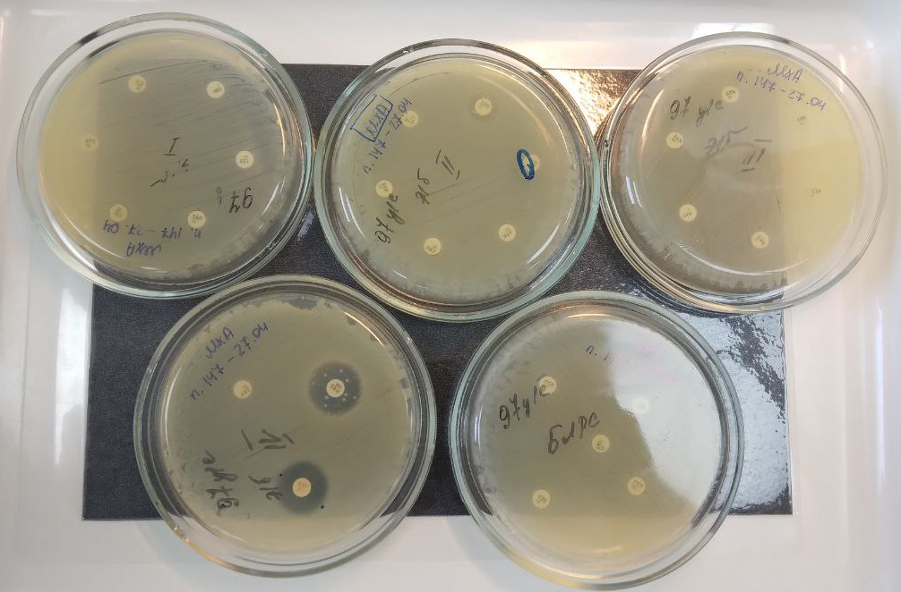
Рисунок 8 - Антибиотикограмма

Для энтеробактерий ставится антибиотикограмма с 21 антибиотиком и подтверждающий тест для определения БЛРС (модифицированный метод двойных дисков) (Рисунок 8). Результаты снимаются путём измерения диаметра задержки роста вокруг диска, пропитанного антибиотиком. Данные записываются в журнал и сверяются с нормами по таблицам.

Учёт биохимической активности ведётся с помощью посева («откола») на ряд сред с индикаторами:
- Клиглера (определяют способность к выделению сероводорода, окислению и ферментации глюкозы и лактозы);
- Хью-Лейфсона (окисление или ферментация глюкозы);
- Пешкова (подвижность);
- Цитратный агар Симмонса;
- Среда с маннитом;
- Мюллер-Хинтон агар при температуре 42°С

День 16
16.05.24
Утилизация отработанного материала, дезинфекция и стерилизация использованной лабораторной посуды, инструментария, средств защиты
Стерилизация — обработка объектов, при которой достигается полное уничтожение всех микроорганизмов. В результате стерилизации объект становится свободным как от патогенных, так и от сапрофитных микробов. Существуют различные методы и способы стерилизации, в основе которых лежит действие физических или химических факторов. Критерием гибели микроорганизмов является необратимая утрата способности к размножению, что можно оценить путем количественного подсчета числа колоний после высева смывов на чашки с питательными средами.
Наиболее широко применяют методы тепловой стерилизации: кипячением, сухим жаром в атмосфере горячего воздуха или влажным жаром при помощи пара, а также прокаливанием предметов в огне.
Прокаливание на огне — надежный метод стерилизации бактериологических петель, металлических и стеклянных предметов. Однако применяется ограниченно ввиду их порчи.
Стерилизация сухим жаром или горячим воздухом производится в сушильных шкафах или печах Пастера при температуре 160—170°С в течение 1—1,5 ч по достижении заданной температуры. Этим методом стерилизуют лабораторную посуду, инструменты, минеральные масла, вазелин. Жидкости и резину сухим жаром стерилизовать нельзя. Предметы, подлежащие стерилизации, заворачивают в бумагу или закладывают в металлические пеналы для предохранения от последующего загрязнения. Необходимо помнить, что при темпера-, туре выше 170°С начинается обугливание бумаги, ваты, марли, а при более низкой температуре не происходит гибели спор.
Стерилизация кипячением в течение 30 мин убивает вегетативные формы микробов. Споры многих бактерий при этом сохраняются, выдерживая кипячение в течение нескольких часов. Для уничтожения вирусов — возбудителей болезни Боткина необходимо кипячение в течение 45—60 мин. Кипячению в специальных стерилизаторах подвергают шприцы, хирургические инструменты, иглы, резиновые трубки. Для повышения точки кипения и устранения жесткости воды добавляют 2% гидрокарбоната натрия.
Стерилизация насыщенным паром под давлением (автоклавирование) является наиболее надежным и быстрым методом стерилизации. Обеспложивание достигается воздействием пара, температура которого под давлением выше, чем температура кипящей воды: при давлении 0,5 атм 112°С, при 1 атм. 121 °С, при 1,5 атм 127°С и при 2 атм 134°С.
Стерилизация текучим паром проводится в аппарате Коха или в автоклаве при не завинченной крышке и открытом выпускном кране. На дно аппарата Коха наливают воду и нагревают до 100°С. Образующийся пар движется вверх через заложенный материал и стерилизует его. Так как однократное действие паров воды не убивает споры, применяют дробную стерилизацию — 3 дня подряд по 30 мин. Споры, не погибшие при первом прогревании, прорастают до следующего дня в вегетативные формы и погибают при втором и третьем прогревания.
Тиндализация – дробная стерилизация, которая проводится при температуре ниже 100 оС. Тиндализацию проводят на водяной бане по часу при температуре 60 – 65 оС в течение пяти дней или при 70 – 80 С три дня. Используют для обеззараживания питательных сред, содержащих белок, кровяную сыворотку, витамины, ферменты.

Дезинфекция — уничтожение патогенных микробов в окружающей человека среде. Методы и способы дезинфекции различны, но они преследуют цели уничтожения не всех микроорганизмов, а только патогенных. Уничтожение возбудителей инфекционных заболеваний в переносчиках называют дезинсекцией, а в организме грызунов — источников инфекции — дератизацией.
При выполнении различных видов дезинфекции применяют механические, физические и химические способы и средства. К первым относятся мытье рук с мылом и щеткой, влажная уборка помещений, стирка белья, проветривание помещений и др., преследующие цель удаления микроорганизмов с объекта. Физические способы: кипячение, сжигание, обработка паром (текучим и под давлением) с использованием автоклава и дезинфекционных камер, приводят к уничтожению патогенных микробов. Применение химических дезинфицирующих средств целесообразно сочетать с механическими способами и действием физических факторов.

Стерилизацию питательных сред осуществляют различными способами в зависимости от тех ингредиентов, которые входят в их состав.
- Синтетические среды и все агаровые среды, не содержащие в своем составе нативного белка и углеводов, стерилизуют 15-20 мин в автоклаве при температуре 115-120°С.
- Среды с углеводами и молоком, питательный желатин стерилизуют текучим паром при температуре 100°С дробно или в автоклаве при 112°С.
- Среды, в состав которых входят белковые вещества (сыворотка крови, асцитическая жидкость), обеспложиваются тиндализацией или фильтрованием.
- Для стерилизации питательных сред, содержащих в своем составе нативные белки, пользуются фильтрацией через мембранные фильтры Зейтца.
Лабораторную посуду стерилизуют:
а) сухим жаром при температуре 150, 160 и 180?С соответственно 2 часа, 1 час и 30 минут.
б) в автоклаве при давлении 1 атм. В течение 20-30 минут

Дезинфекция изделий медицинского назначения производится с целью профилактики внутрибольничных инфекций у пациентов и персонала учреждений здравоохранения. Дезинфекцию изделий осуществляют физическим или химическим методами. Выбор метода зависит от особенностей изделия и его назначения.
Физический метод дезинфекции наиболее надежен, экологически чист и
безопасен для персонала.
Дезинфекцию с использованием физического метода выполняют:
- способом кипячения в воде;
- воздушным методом в воздушном стерилизаторе (сухожаровом шкафу).
Химический метод дезинфекции является более распространенным и общепринятым методом обеззараживания изделий медицинского назначения в учреждениях здравоохранения. Для дезинфекции изделия погружают в контейнер с дезинфицирующим раствором сразу после применения, не допуская их подсушивания.
После дезинфекции изделия промывают водопроводной водой, высушивают и применяют по назначению, а при наличии показаний подвергают стерилизации с предварительной предстерилизационной очисткой.
Стирка спецодежды на дому категорически запрещается. Смена спецодежды должна осуществляться не менее 2 раз в неделю.
Перчатки после окончания работы обеззараживаются погружением в 3% раствор хлорамина или 6% раствор перекиси водорода на 1 час или кипячением в течение 30 минут.
Одноразовый инструментарий (плашки, наконечники автоматических пипеток и т.д.) обеззараживаются и утилизируются в паровом стерилизаторе при 2,0 кг/см2 (132С) – 60 минут.
Утилизация отработанного материала производится в соответствии с СП 1.3.2322-08 «Безопасность работы с микроорганизмами 3-4 групп патогенности (опасности) и возбудителями паразитарных болезней», СанПиН 2.1.7.2790 — 10 «Санитарно-эпидемиологические требования к обращению с медицинскими отходами».
- Отходы класса А.
Категория отходов, не имевшая контакт с биологическими жидкостями человека или с условно зараженным лабораторным оборудованием. Это макулатура, коробки, упаковочный материал. Этот класс отходов не требует специальной обработки и вывозится на полигон бытовых отходов в герметичных мешках.
- Отходы класса Б.
Отходы, имевшие контакт с биологическими жидкостями, лабораторная посуда из препараторских, мусор из помещений лаборатории. Эти отходы собирают в желтые герметичные мешки, промаркированные и влагонепроницаемые. В дальнейшем мешки транспортируют на полигон или к месту сжигания отходов (крематорий).
- Отходы класса В.
Ранее использованные посевы, диагностический материал (сыворотки, трупный материал), корм животных, культуры микроорганизмов, использованный лабораторный инструментарий (шприцы, ватно-марлевый материал, ампулы из-под лиофилизатов).
Лабораторный мусор класса В подвергается обязательной обработке на месте образования этих отходов с помощью автоклавирования или использования дезинфицирующих растворов. После дезинфекции отходы собирают в красные мешки, маркируют, укладывают в водонепроницаемые контейнеры и транспортируют из лаборатории в закрытых кузовах.
- Отходы класса Г.
Просроченные питательные среды, реактивы, оборудование, иммунобиологические и медицинские препараты, ртутьсодержащие приборы, упаковки из картона. Мусор класса Г также подвергают автоклавированию, помещают в герметичные мешки черного цвета, маркируют и транспортируют с помощью специализированного автомобиля.

День 17
17.05.24
Дифференцированный зачёт

ОТЧЕТ ПО ПРОИЗВОДСТВЕННОЙ ПРАКТИКЕ

Удодовой Варвары Алексеевны

Группы 321-11 специальности Лабораторная диагностика

Проходившей производственную практику
с 29.04 по 17.05.2024 г

За время прохождения практики мною выполнены следующие объемы работ:
1. Цифровой отчет
№ | Виды работ 6 семестр | Количество
1. | - изучение нормативных документов, регламентирующих санитарно-противоэпидемический режим в КДЛ: | 19
2. | - прием, маркировка, регистрация биоматериала. | 50
3. | Приготовление питательных сред для культивирования патогенных кокков, возбудителей кишечных инфекций, ВКИ. | 450
4. | Изучение культуральных, морфологических свойствисследуемой культуры. | 315
5 | Изучение сахаралитической, протеолитической, гемолитической активности исследуемой культуры. | 490
6 | Серодиагностика РА | 1
7 | РП | 1
8 | РСК | 1
9 | РИФ | 1
10 | РНГА | 1
11 | Утилизация отработанного материала, дезинфекция и стерилизация использованной лабораторной посуды, инструментария, средств защиты; | 1027
12 | участие в проведении внутрилабораторного контроля качества лабораторных исследований | 4
13 | Санитарная микробиология исследование воздуха | 15
14 | Санитарная микробиология исследование смывов с рук и объектов  окружающей среды | 180

